Контракт № ______________

ИКЗ 26 1 7509005124 750901001 0009 000 0000 000

«__»_________2026 г.

___________________, далее именуем___ «Поставщик», в лице ________, действующего на основании __________________________ с одной стороны и Федеральное государственное бюджетное учреждение «Национальный парк «Чикой» (ФГБУ «Национальный парк «Чикой»), далее именуемое «Заказчик», в лице и.о. директора Черняева Сергея Владимировича, действующего на основании Устава и Приказа Минприроды России № 256-лс от 13.04.2026 г., с другой стороны, в соответствии с п. 5 ч. 1 ст. 93 Федерального закона от 05.04.2013 г. № 44-ФЗ «О контрактной системе в сфере закупок товаров, работ, услуг для обеспечения государственных и муниципальных нужд» (в действующей редакции) заключили настоящий Контракт о нижеследующем:
- ПРЕДМЕТ КОНТРАКТА
  - Поставщик обязан поставить, а Заказчик – принять и оплатить поставку 6 (шесть) информационных аншлагов из композита (далее по тексту – Товар).
  - Количество, развернутая номенклатура (ассортимент), цены указываются в Спецификации (Приложение № 1 к контракту).
  - Изготовление информационных аншлагов из композита (УФ-печать на композите 3мм, размером 1000*1200 мм) производится на основании макетов, предоставленных Заказчиком (Приложение № 2, № 3, № 4, № 5, № 6, № 7 к настоящему контракту). Заказчик гарантирует, что предоставленные макеты являются окончательными, не требуют доработок, соответствуют техническим требованиям Поставщика и пригодны для производства.
  - Срок поставки товара: с момента заключения контракта до 15 июля 2026 года включительно.
  - Доставка до адреса: Забайкальский край, Красночикойский м.о., с. Красный Чикой, ул. Первомайская, д 1, стр. 1.
- ЦЕНА ТОВАРА
2.1. Цена Контракта составляет _________ (______) рублей ___ копеек, в т.ч НДС _____% - ________(____) руб.____коп.*
(*Примечание: Если Поставщик имеет право на освобождение от уплаты НДС в соответствии с налоговым законодательством, то слова «в том числе НДС» заменяются словами «НДС не облагается).
2.2. В цену включены: стоимость товара, погрузо-разгрузочные работы, расходы, связанные с доставкой, налоги, сборы и другие обязательные платежи.
2.3. Сумма Контракта уплачивается после передачи Товара Поставщиком Заказчику в течение 7 (семи) банковских дней после его приемки без претензий и подписания Сторонами универсального передаточного докумета (УПД).
2.4. Заказчик считается исполнившим свою обязанность по оплате после поступления денежных средств на расчетный счет Поставщика.
2.5. В случае изменения расчетного счета Поставщик обязан в однодневный срок в письменной форме сообщить об этом Заказчику, с указанием новых реквизитов расчетного счета. В противном случае все риски, связанные с перечислением Заказчиком денежных средств на указанный в настоящем Контракте счет Поставщика несет Поставщик.
2.6. Цена настоящего Контракта является твердой и не подлежит изменению в ходе его исполнения.
2.7. Источник финансирования: федеральный бюджет (средства бюджетных учреждений – средства субсидии на выполнение государственного задания).
- ПРАВА И ОБЯЗАННОСТИ СТОРОН
3.1. Поставщик обязан:
3.1.1. Передать Заказчику Товар надлежащего качества и в обусловленном настоящим Контракте ассортименте. Качество и комплектность поставляемого Товара должны соответствовать ГОСТ, ТУ принятым для данного вида Товаров.
3.1.2. Принять Товар в случае его возврата Заказчиком по основаниям, предусмотренным настоящим Контрактом.
3.1.3. Не разглашать конфиденциальную информацию третьим лицам и не использовать ее для каких-либо целей, кроме связанных с выполнением обязательств по настоящему Контракту.
3.2. Заказчик обязан:
3.2.1. Оплатить товар в размерах и в сроки установленные настоящим Контрактом.
3.2.2. Осуществить проверку при приемке Товара по количеству, качеству и ассортименту в соответствии с контрактом.
- ПОРЯДОК СДАЧИ-ПРИЕМКИ ТОВАРА
  - Погрузка и доставка Товара осуществляется силами Поставщика.
  - Товар считается принятым Заказчиком с момента подписания УПД его уполномоченным представителем с приложением надлежаще оформленной разовой доверенности на получение товарно-материальных ценностей.
    - При передаче Поставщиком предусмотренного данным Контрактом Товара в ассортименте, не соответствующем Контракту, Заказчик вправе возвратить его и отказаться от его оплаты, а если он оплачен, потребовать возврата уплаченных денежных сумм.
    - Заказчик может отказаться от Товара или его части, возвратить его лишь в случаях, предусмотренных настоящим Контрактом и действующим законодательством.
  - Срок приемки заказчиком товара: в день поставки товара.
  - Поставщик вправе исполнить Контракт до наступления или после истечения определенного в нем срока поставки только с согласия Заказчика.
  - Поставщик не менее чем за 3 (три) дня до осуществления поставки товара уведомляет Заказчика о времени и дате доставки товара Заказчику.
  - Право выбора вида транспорта и определения других условий доставки принадлежит Поставщику.
  - Товар по настоящему Контракту поставляется одной партией.
  - Срок предоставления Поставщиком документов, подтверждающих выполнение обязательств по контракту: в течение 5 (пяти) рабочих дней с даты получения Заказчиком товара, в том числе с использованием пересылки электронными сообщениями и средствами электронного документооборота.
  - Устранение недостатков, поставка недостающего или замена негодного Товара осуществляется Поставщиком на основании письменной претензии Заказчика. В претензии должно быть указано количество Товара, по которому заявлена претензия, содержание и основание претензии, а также конкретное требование Заказчика. Претензия должна быть подтверждена актами и иными необходимыми документами. Претензия передается лично, заказным письмом или курьерской доставкой с вручением уполномоченному представителю Поставщика под расписку и с приложением всех документов, доказывающих обоснованность претензии.
- ПЕРЕХОД ПРАВА СОБСТВЕННОСТИ И РИСКОВ
  - Риск случайной гибели несет собственник Товара в соответствии с действующим гражданским законодательством России.
  - Право собственности и риск случайной гибели или порчи товара переходит от Поставщика к Заказчику с момента приемки товара Заказчиком и подписания Сторонами УПД.
- ОТВЕТСТВЕННОСТЬ СТОРОН
6.1. За неисполнение или ненадлежащее исполнение своих обязательств по настоящему контракту стороны несут ответственность в соответствии с действующим законодательством Российской Федерации. Свидетельство, выданное соответствующей организацией или компетентным органом, является достаточным подтверждением наличия и продолжительности действия обстоятельств непреодолимой силы.
6.2. Сторона, которая не исполняет свои обязательства в следствии действия обстоятельств непреодолимой силы, должна не позднее чем в 3-х дневный срок известить другую сторону о таких обстоятельствах и их влиянии на исполнение обязательств по настоящему контракту.
- РАЗРЕШЕНИЕ СПОРОВ
  - Все споры и разногласия, которые могут возникнуть между Сторонами по вопросам, не нашедшим своего разрешения в тексте данного Контракта, будут разрешаться путем переговоров.
  - При не урегулировании в процессе переговоров спорных вопросов споры подлежат рассмотрению в порядке, установленном действующим законодательством.
- ЗАКЛЮЧИТЕЛЬНЫЕ ПОЛОЖЕНИЯ
  - Срок действия контракта до 31 декабря 2026 г. включительно.
  - Все изменения, дополнения настоящего Контракта действительны лишь в том случае, если они оформлены в письменной форме и подписаны обеими Сторонами.
  - Во всем остальном, не предусмотренном настоящим Контрактом, Стороны будут руководствоваться действующим законодательством РФ.
  - Настоящий Контракт может быть расторгнут по соглашению Сторон либо по иным основаниям, предусмотренным действующим законодательством Российской Федерации.
  - Контракт составлен на русском языке в двух экземплярах, имеющих равную юридическую силу, по одному для каждой из Стороны.
- АДРЕСА И БАНКОВСКИЕ РЕКВИЗИТЫ СТОРОН

ПОСТАВЩИК: |  | ЗАКАЗЧИК:
Федеральное государственное бюджетное учреждение «Национальный парк «Чикой»
(ФГБУ «Национальный парк «Чикой»)
673060, Забайкальский край, Красночикойский м.о., с. Красный Чикой, ул. Первомайская, д. 1, стр. 1.
ИНН 7509005124 КПП 750901001
ОГРН 1157538000091
УФК по Приморскому краю (ФГБУ «Национальный парк «Чикой»)
Номер счета плательщика 03214643000000012009
Лицевой счет л/с 20916Э20750
Банковские реквизиты: ОКЦ № 1 ДГУ Банка России//УФК по Приморскому краю, г Владивосток БИК 010507002
Единый казначейский счет 40102810545370000012
Тел./факс: 8(30230) 2-10-91
E-mail: npchikoi@yandex.ru
Приложение № 1
к контракту №________

Техническое задание

№ | Наименование | Ед. изм. | Кол-во | Цена за 1 ед. с НДС | Стоимость
1 | Информационный аншлаг (УФ-печать на композите 3 мм) размером 1000*1200 мм | шт | 6
ИТОГО:

В стоимость включена доставка до адреса Заказчика: Забайкальский край, Красночикойский м.о., с. Красный Чикой, ул. Первомайская 1, стр. 1.

Приложение № 2
к контракту №________

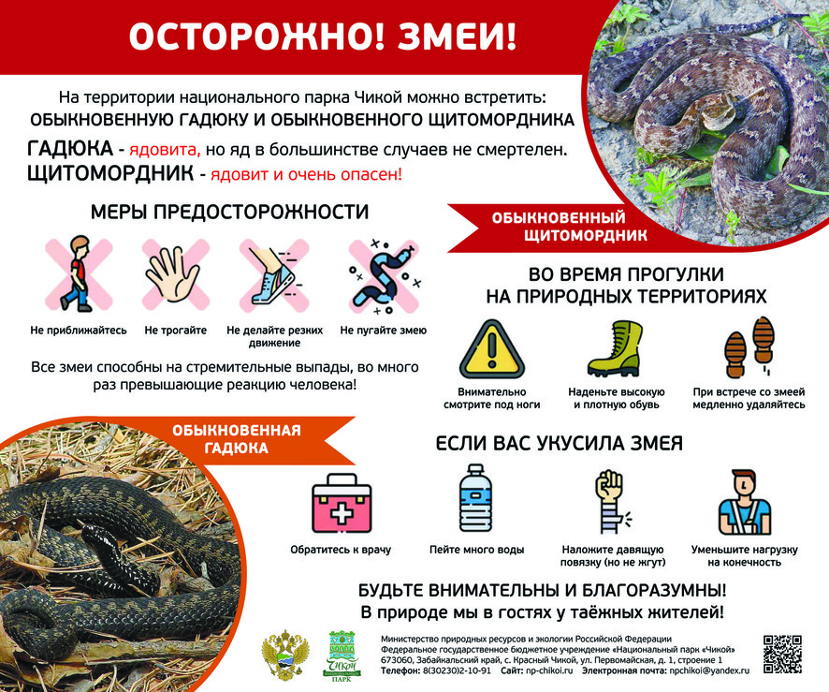

Приложение № 3
к контракту №________

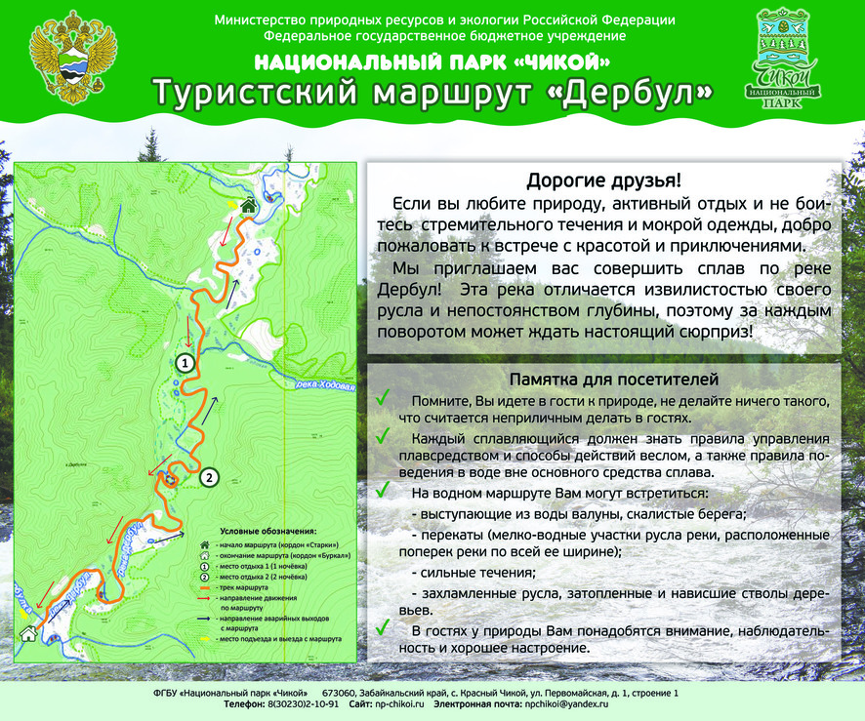

Приложение № 4
к контракту №________

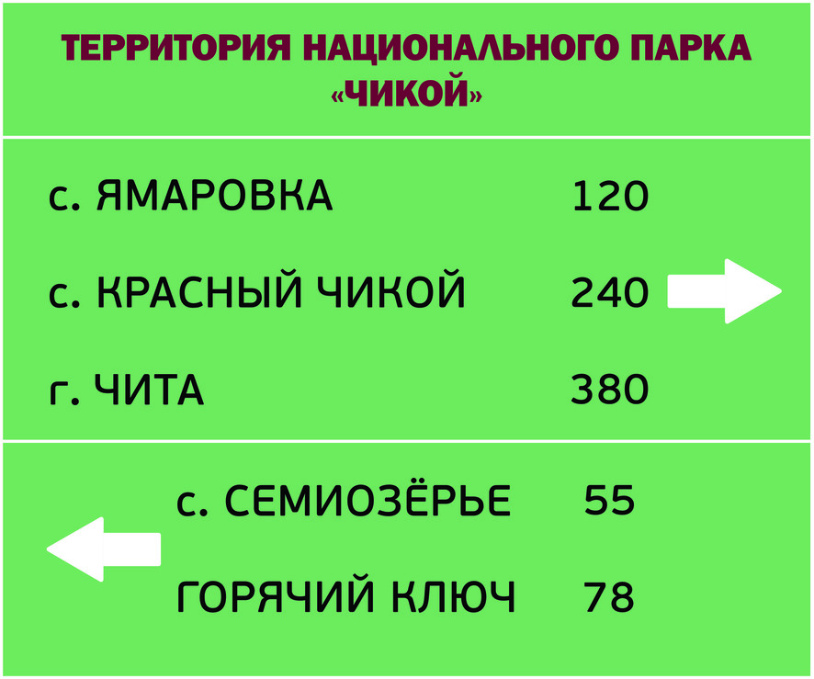

Приложение № 5
к контракту №________

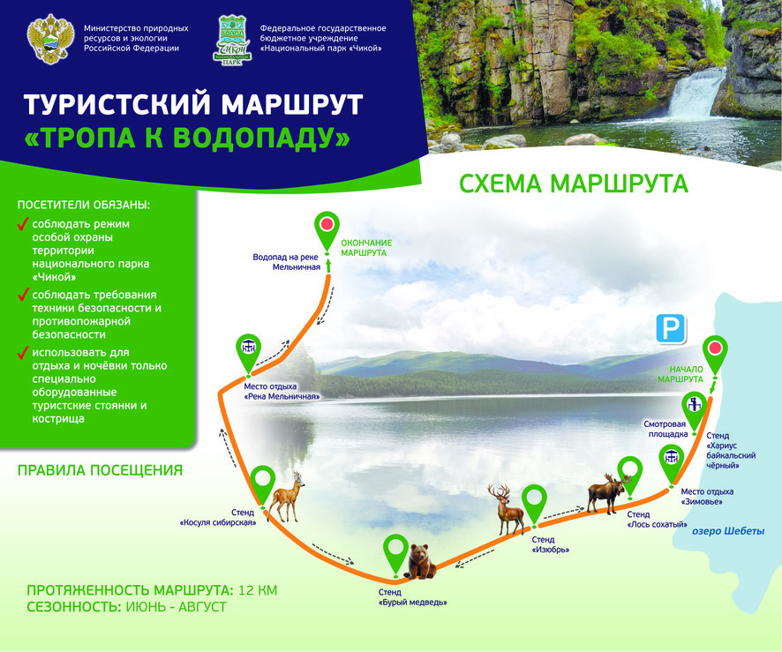

Приложение № 6
к контракту №________



Приложение № 7
к контракту №________

